администрация МУНИЦИПАЛЬНОГО ОБРАЗОВАНИЯ СОСНОВОБОРСКИЙ ГОРОДСКОЙ ОКРУГ ЛЕНИНГРАДСКОЙ ОБЛАСТИ

ПОСТАНОВЛЕНИЕ

от 30/12/2016 № 2961

Об утверждении Порядка подачи заявления руководителем
муниципального учреждения Сосновоборского городского округа
о невозможности по объективным причинам представить сведения о доходах,
об имуществе и обязательствах имущественного характера своих, супруги (супруга), несовершеннолетних детей в комиссию по соблюдению требований
к служебному поведению муниципальных служащих и урегулированию конфликта интересов

В соответствии со статьей 275 Трудового кодекса Российской Федерации, Федеральным законом от 25.12.2008 № 273-ФЗ «О противодействии коррупции», руководствуясь постановлением администрации Сосновоборского городского округа от 08.04.2013 № 944 «Об утверждении Правил представления лицом, поступающим на работу на должность руководителя муниципального учреждения, а также руководителем муниципального учреждения сведений о своих доходах, об имуществе и обязательствах имущественного характера своих (супруги) и несовершеннолетних детей», а также на основании постановления администрации Сосновоборского городского округа от 05.05.2016 № 993 «Об утверждении Положения и состава комиссии по соблюдению требований к служебному поведению лиц, замещающих должности муниципальной службы в администрации муниципального образования Сосновоборский городской округ Ленинградской области и урегулированию конфликта интересов», а также в целях установления единого порядка подачи руководителями муниципальных учреждений Сосновоборского городского округа Ленинградской области заявления о невозможности по объективным причинам представить сведения о доходах, об имуществе и обязательствах имущественного характера своих супруги (супруга), несовершеннолетних детей в комиссию по соблюдению требований к служебному поведению муниципальных служащих и урегулированию конфликта интересов, администрация Сосновоборского городского округа п о с т а н о в л я е т:
1. Утвердить Порядок подачи заявления руководителем муниципального учреждения Сосновоборского городского округа о невозможности по объективным причинам представить сведения о доходах, об имуществе и обязательствах имущественного характера своих супруги (супруга), несовершеннолетних детей в комиссию по соблюдению требований к служебному поведению муниципальных служащих и урегулированию конфликта интересов, согласно приложению к настоящему постановлению.
2. Руководителям муниципальных учреждений Сосновоборского городского округа, предоставляющим сведения о своих доходах, об имуществе и обязательствах имущественного характера, а также о доходах, об имуществе и обязательствах имущественного характера своих супруги (супруга) и несовершеннолетних детей, строго руководствоваться настоящим постановлением.
3. Отделу кадров и спецработы администрации (Губочкина Т.Н.) довести настоящее постановление до сведения руководителей отраслевых (функциональных) органов администрации, в том числе с правами юридического лица осуществляющих оперативное руководство и контроль (курирование) за деятельностью подведомственных муниципальных учреждений Сосновоборского городского округа и руководителей муниципальных учреждений Сосновоборского городского округа.
4. Пресс-центру администрации (Арибжанов Р.М.) разместить настоящее постановление на официальном сайте администрации Сосновоборского городского округа.
5. Постановление вступает в силу с момента подписания.
6. Контроль за исполнением настоящего постановления оставляю за собой.

Глава администрации
Сосновоборского городского округа В.Б.Садовский

исп. Т.Н. Губочкина; ЛЕ

СОГЛАСОВАНО:

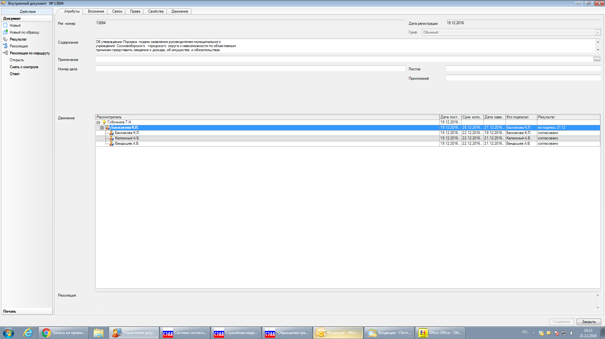

Рассылка: отдел кадров

УТВЕРЖДЕН
постановлением администрации
Сосновоборского городского округа
от 30/12/2016 № 2961

ПОРЯДОК
подачи заявления руководителем муниципального учреждения
Сосновоборского городского округа о невозможности по объективным причинам представить сведения о доходах, об имуществе и обязательствах имущественного характера своих супруги (супруга), несовершеннолетних детей в комиссию
по соблюдению требований к служебному поведению муниципальных служащих
и урегулированию конфликта интересов

1. Настоящий Порядок подачи заявления руководителем муниципального учреждения Сосновоборского городского округа о невозможности по объективным причинам представить сведения о доходах, об имуществе и обязательствах имущественного характера своих супруги (супруга), несовершеннолетних детей в комиссию по соблюдению требований к служебному поведению муниципальных служащих и урегулированию конфликта интересов (далее - Порядок) разработан в соответствии со статьей 275 Трудового кодекса Российской Федерации, Федеральным законом от 25.12.2008 №273-ФЗ «О противодействии коррупции», постановлением администрации Сосновоборского городского округа от 08.04.2013 № 944 «Об утверждении Правил представления лицом, поступающим на работу на должность руководителя муниципального учреждения, а также руководителем муниципального учреждения сведений о своих доходах, об имуществе и обязательствах имущественного характера своих (супруги) и несовершеннолетних детей», постановлением администрации Сосновоборского городского округа от 05.05.2016 № 993 «Об утверждении Положения и состава комиссии по соблюдению требований к служебному поведению лиц, замещающих должности муниципальной службы в администрации муниципального образования Сосновоборский городской округ Ленинградской области и урегулированию конфликта интересов», а также в целях установления единого порядка подачи руководителями муниципальных учреждений Сосновоборского городского округа, заявления о невозможности по объективным причинам представить сведения о доходах, об имуществе и обязательствах имущественного характера своих супруги (супруга), несовершеннолетних детей в комиссию по соблюдению требований к служебному поведению муниципальных служащих и урегулированию конфликта интересов:
2. Руководитель муниципального учреждения Сосновоборского городского округа (далее по тексту - руководитель), при наличии объективных причин, не позволяющих представить сведения о доходах, об имуществе и обязательствах имущественного характера своих супруги (супруга), несовершеннолетних детей, направляет в комиссию по соблюдению требований к служебному поведению и урегулированию конфликта интересов (далее - комиссия) заявление по форме согласно приложению к настоящему Порядку.
- К заявлению руководитель приобщает документы, подтверждающие невозможность по объективным причинам представления сведений о доходах, об имуществе и обязательствах имущественного характера своих супруги (супруга), несовершеннолетних детей.
- Заявление о невозможности по объективным причинам представления сведений о доходах, об имуществе и обязательствах имущественного характера своих супруги (супруга), несовершеннолетних детей направляется руководителем в комиссию не позднее 30 апреля года, следующего за отчетным.
- Заявление руководителя регистрируется в журнале регистрации заявлений о невозможности по объективным причинам представить сведения о доходах, об имуществе и обязательствах имущественного характера своих супруги (супруга), несовершеннолетних детей.
6. Рассмотрение заявления осуществляется в порядке, установленном Положением о комиссии по соблюдению требований к служебному поведению лиц, замещающих должности муниципальной службы в администрации муниципального образования Сосновоборский городской округ Ленинградской области и урегулированию конфликта интересов, утвержденным постановлением администрации Сосновоборского городского округа от 05.05.2016 № 993.

Приложение к Порядку подачи заявления руководителя муниципального учреждения Сосновоборского городского округа о невозможности по объективным причинам представить сведения о доходах, об имуществе и обязательствах имущественного характера своих супруги (супруга), несовершеннолетних детей в комиссию по соблюдению требований к служебному поведению муниципальных служащих и урегулированию конфликта интересов, утвержденного распоряжением администрации Сосновоборского городского округа
от 30/12/2016 № 2961

(Форма)
В комиссию по соблюдению требований к служебному поведению
муниципальных служащих и урегулированию конфликта интересов

от ______________________________________
(фамилия, имя, отчество руководителя муниципального учреждения)

________________________________________________

, _________________________________________________ (полное наименование муниципального учреждения)

Зарегистрированного (ой) по адресу: _____________

________________________________________________

________________________________________________
(адрес фактического места жительства)

___________________________________________________
(контактный телефон)

ЗАЯВЛЕНИЕ

На основании статьи 275 Трудового кодекса российской Федерации, Федеральным м законом от 25 декабря 2008 года № 273-ФЗ «О противодействии коррупции», сообщаю, что не имею возможности предоставить в отдел кадров и спецработы администрации Сосновоборского городского округа сведения о доходах, об имуществе и обязательствах имущественного характера своих супруги (супруга), несовершеннолетних детей (нужное подчеркнуть)
________________________________________________________________________________________________________________________________________________________________
(Ф.И.О. – полностью супруги (супруга) и несовершеннолетних детей)

за период с 01 января 20____года по 31 декабря 20_____года, зарегистрированных по адресу ________________________________________________________________________________________________________ по следующим объективным причинам: __________________________________________________
(указать причины, по которым невозможно представить сведения о доходах,
________________________________________________________________________________________________________
об имуществе и обязательствах имущественного характера своих супруги (супруга), несовершеннолетних детей)

Сообщаю, что в целях представления сведений о доходах, об имуществе и обязательствах имущественного характера мною были предприняты следующие меры___________________________________________________________________________________________________________________
(излагаются предпринятые меры)

К заявлению прилагаются следующие подтверждающие документы:

1._____________________________________________________________________________________
2._____________________________________________________________________________________

«______ » ___20_____ года _______________________ ____________________________
(подпись руководителя) (фамилия, инициалы)

